幼小衔接丨完整育人：探索学段科学衔接的创想路径
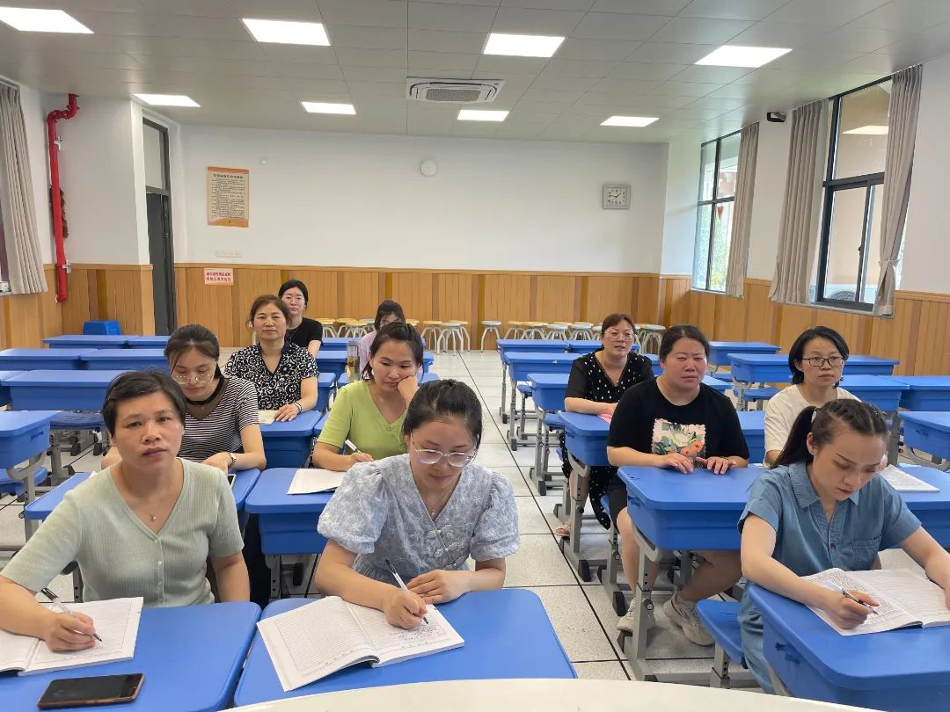
2022年新修订的义务教育课程标准出台，重视学段衔接是新课标的重要变化之一。6月21日下午，江苏省小学名校长工作室成员在庄惠芬校长的主持下开展了有关学段科学衔接的路径交流活动，薛小作为常州市幼小衔接试验校，也参加了本次培训。
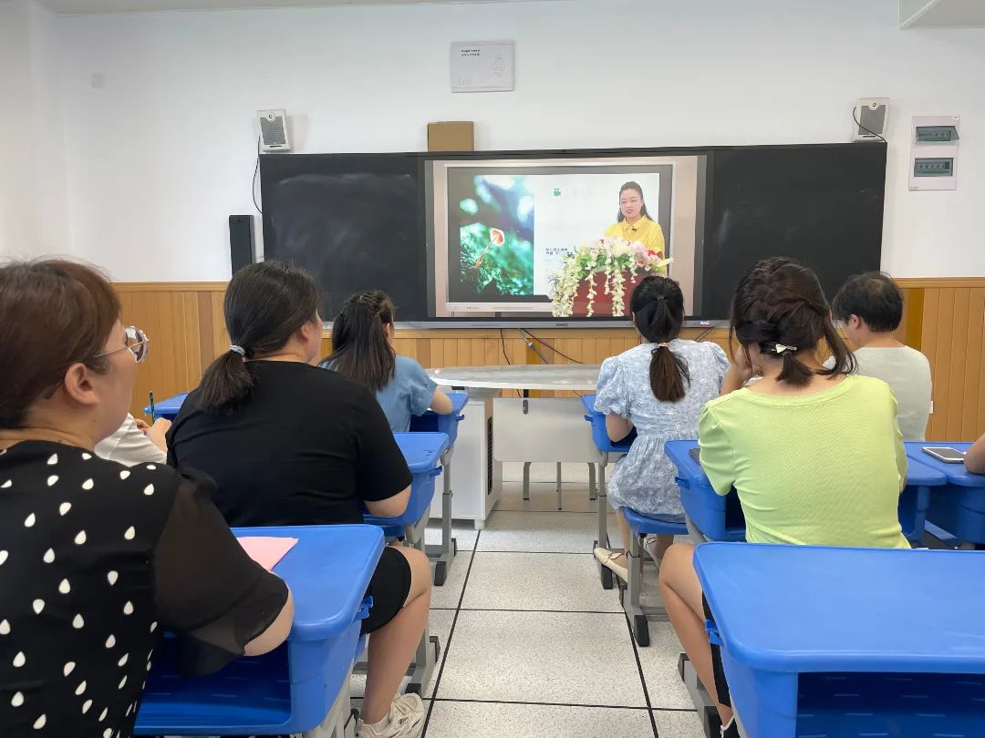
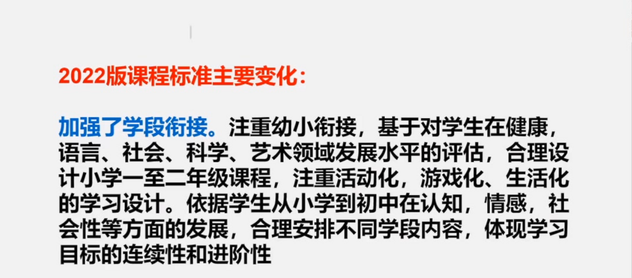
活动伊始，庄校长从系统、定义、专属三大维度来谈学段衔接的创想势能，用三张地图形象地解释了她的创想路径，分别是植根于儿童的成长地图，源自于老师的研究地图，打开童年的秘密地图。结合前期调研和德国哈克教授的幼小衔接理论，提出校本化的6个幼小分界断层带，庄校长带领她的团队顶层设计、长程规划，抓住关键属性逐一破解研究。
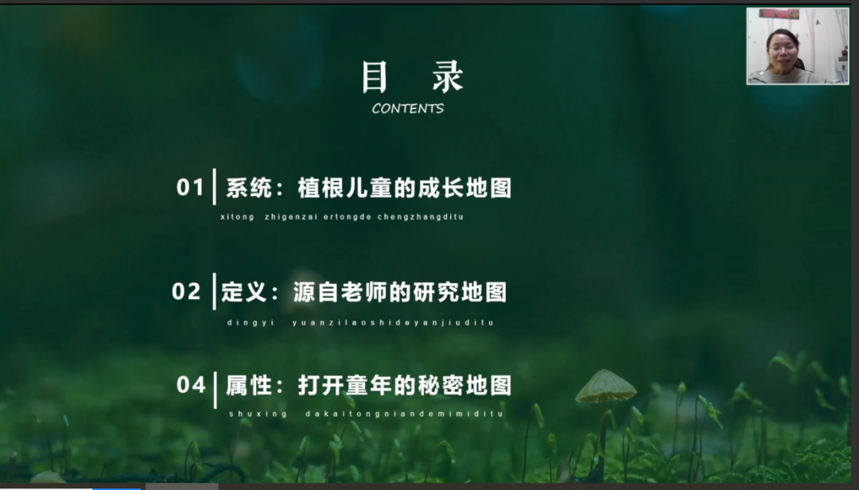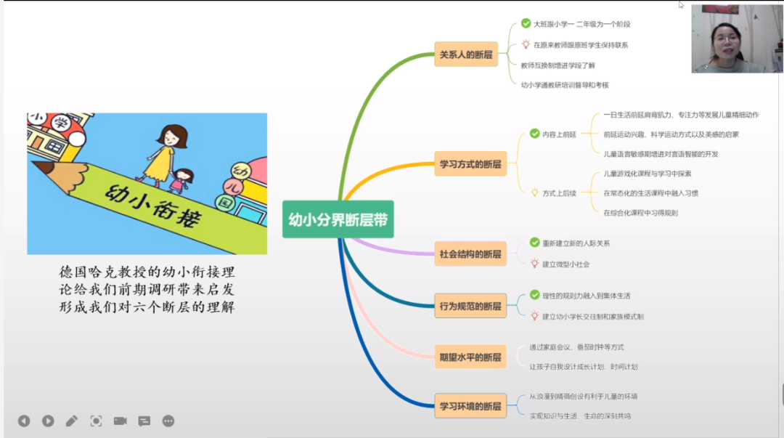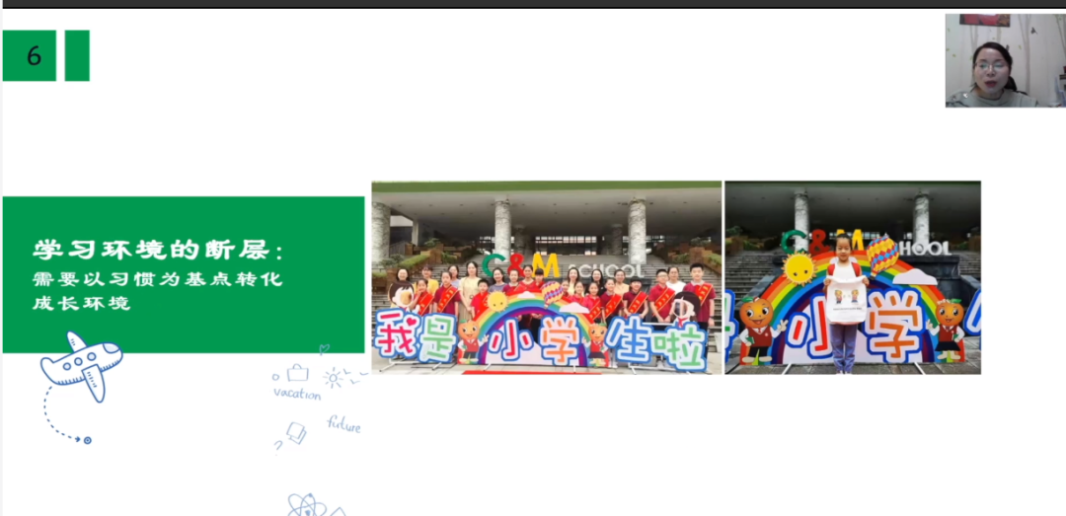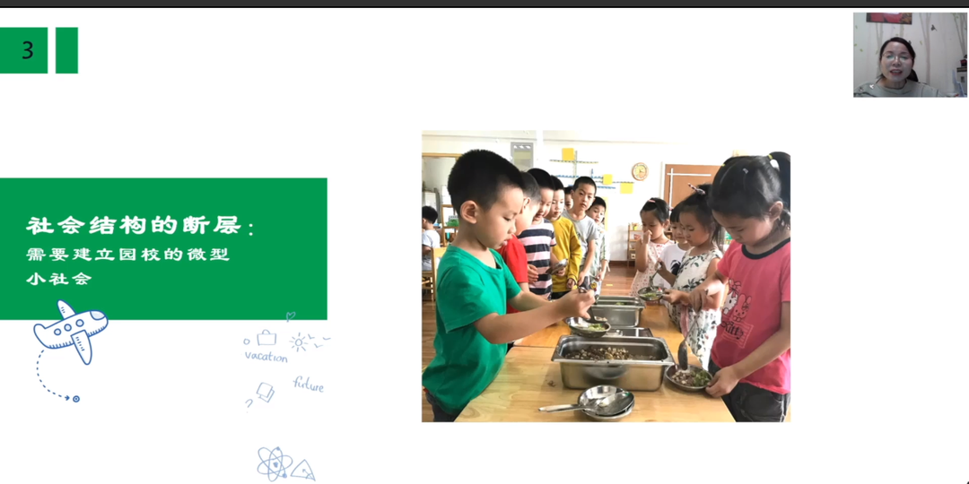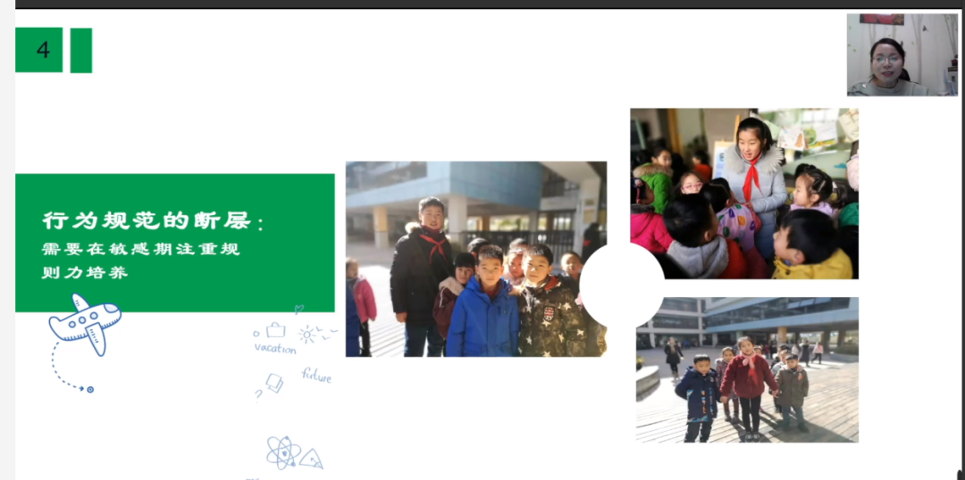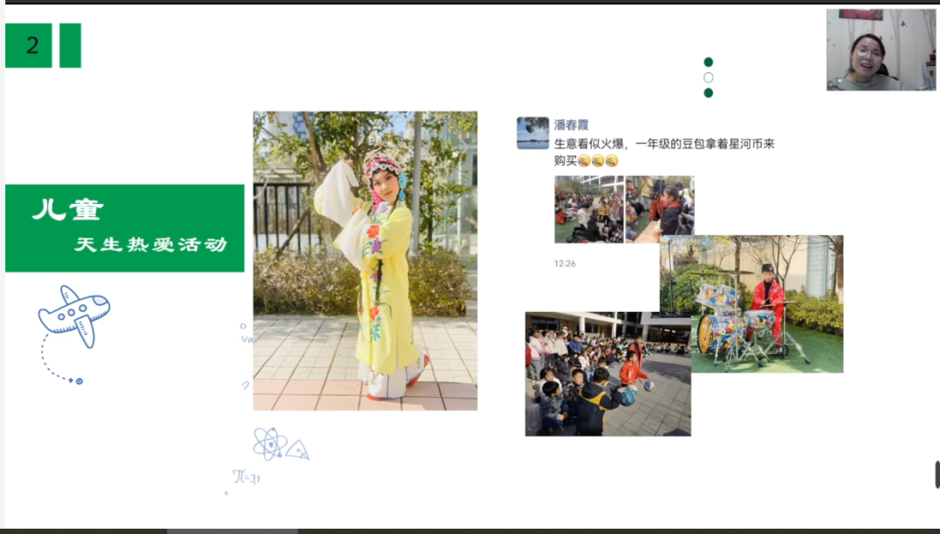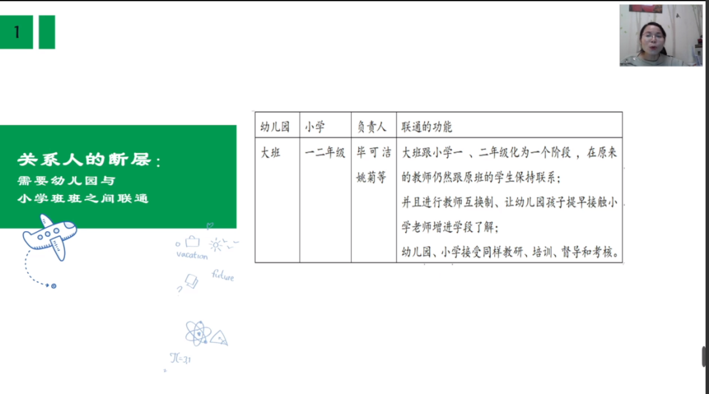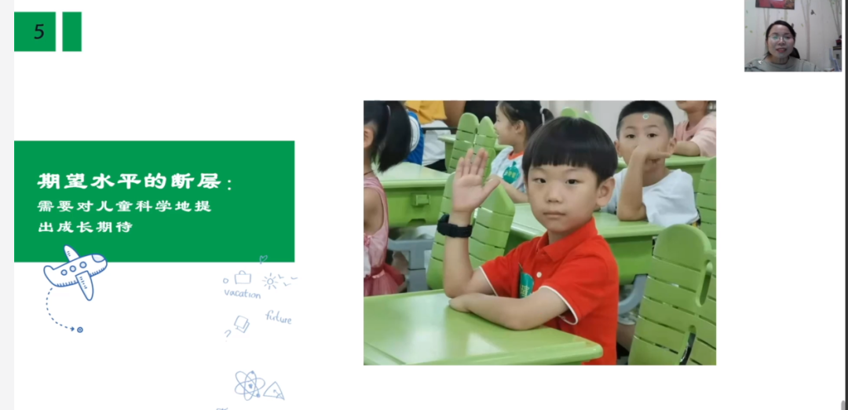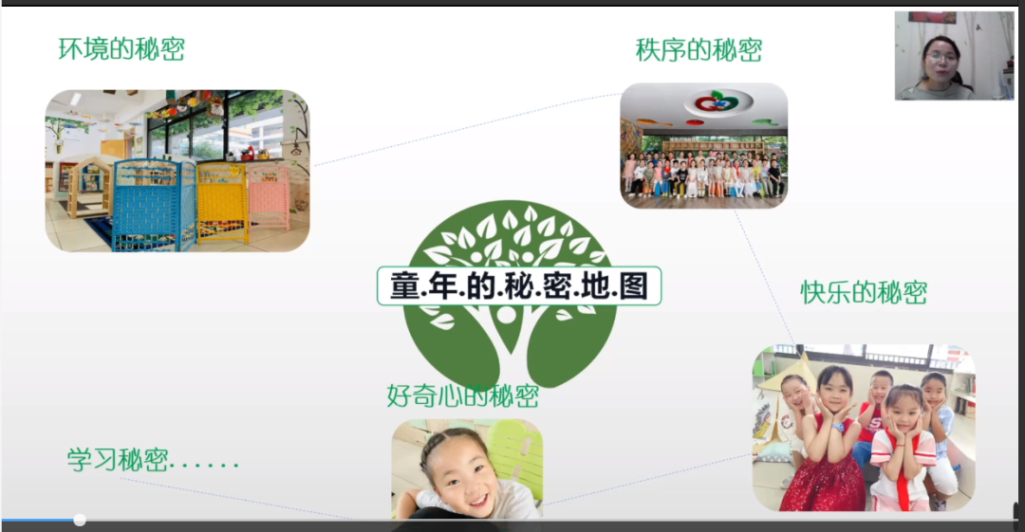
接下来的活动主要由两大版块组成，第一大版块是幼小衔接的科学路径交流。
第一位是来自南京市拉萨路小学的陈宁老师，分享“晓小学程.为你定制”幼小衔接课程，从物化外在环境，营造“家一样的教室”，为儿童提供适切的学习成长环境；合理设计课程，从课程安排、学习内容、学习方法等方面作了一体化设置，提升课程的科学性和系统性，促进学段间的衔接；注重素养评估，印象最深的是他们特别的评价方式，让家长填写开放日观察表。
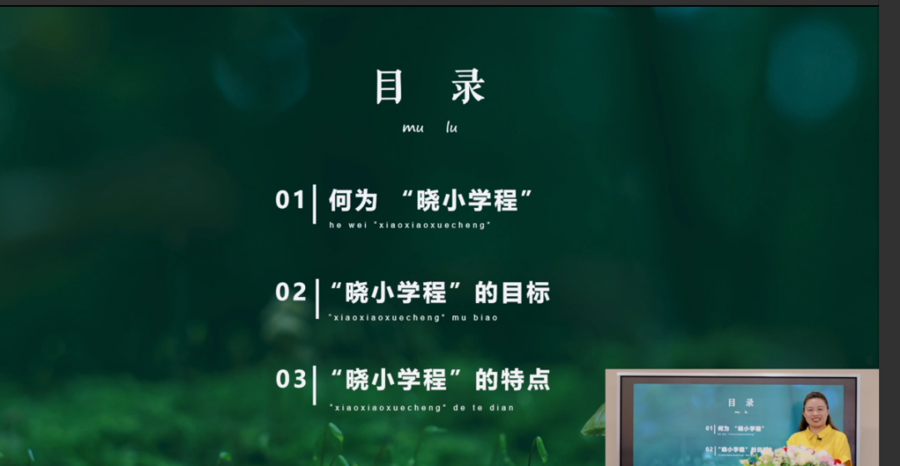

第二位来自无锡市东湖塘实验小学的陆晓阳老师，分享了“入学课程”的校本化理解与创意实践。可以概括为以下三点，一是创设情境，聚焦一年级课堂内外多种场景来进行创设；二是创建策略，聚焦问题，探寻遵守规则的有效策略；三是创意实践，设计了兴奋期课程、新鲜期课程、追赶期课程。
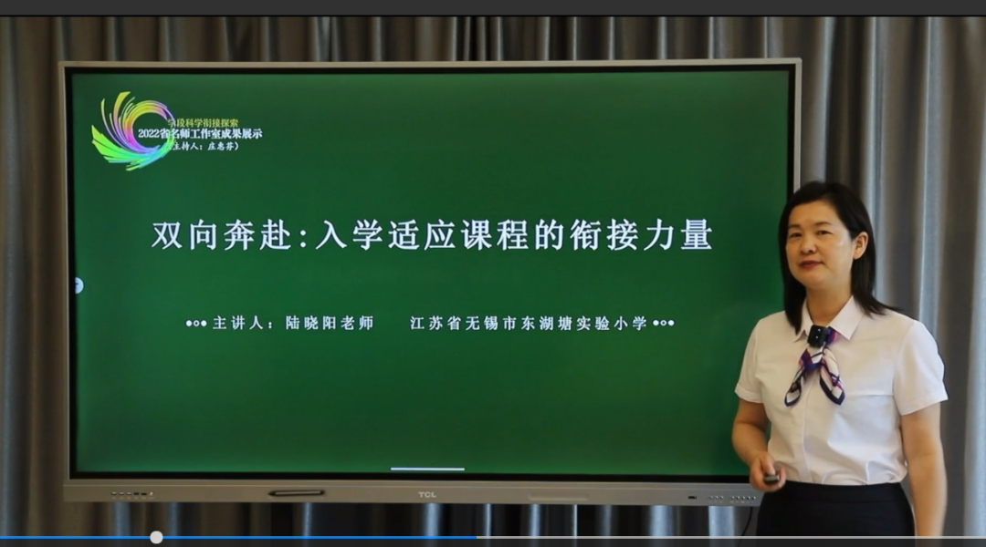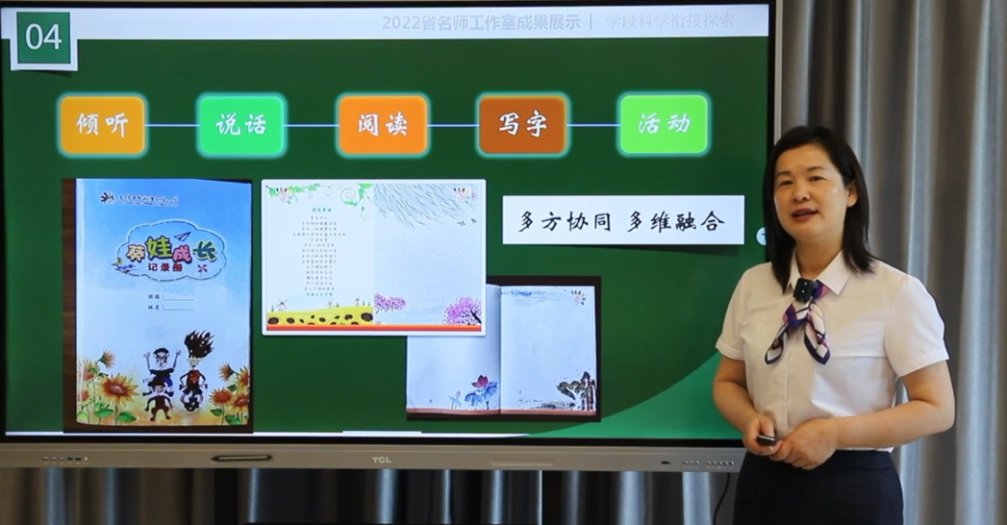

第三位是来自常州市金坛西城实验小学杨国华校长的分享特别有意思，体现以下三个特质，一是家校共育，育人先育己，言传身教很重要；二是导向科学，以“拼音要不要提前学”这一问题展开，从科学角度分析，得出拼音不要提前学，识字可以提前；三是衔接有效，分享很多“识字”的干货，比如图式原理、韵语识字、趣味识字等方法。
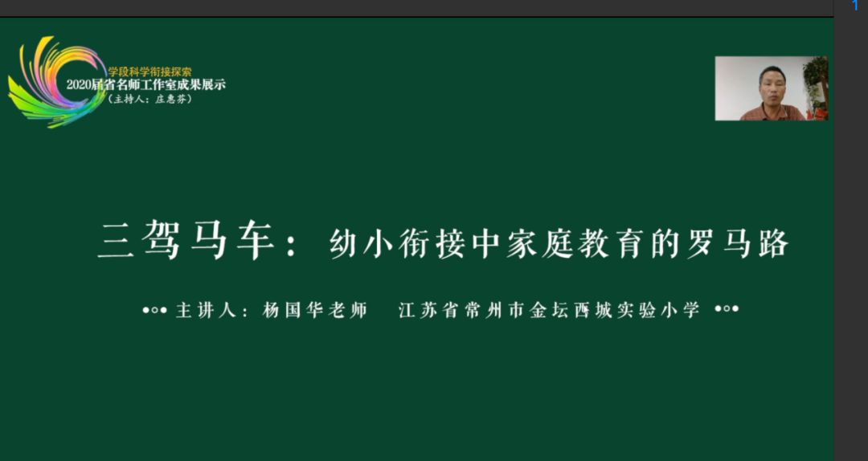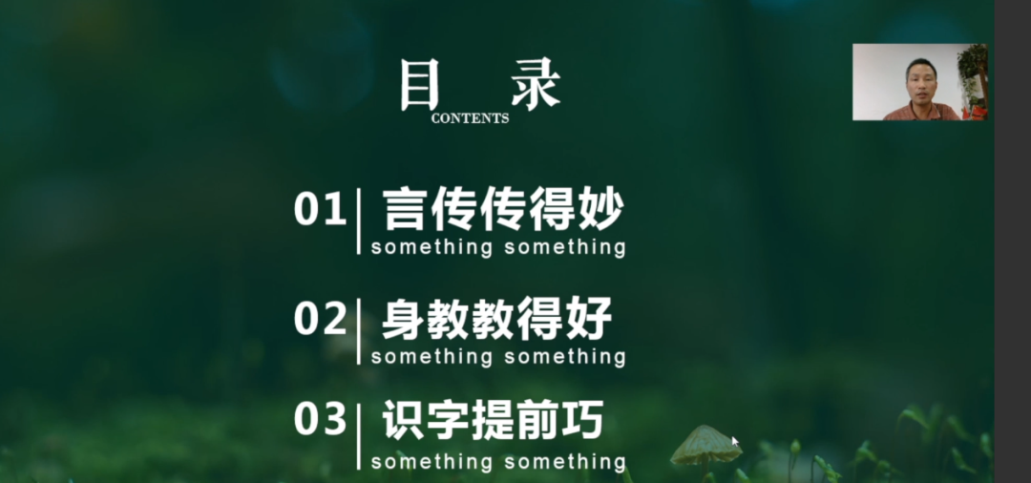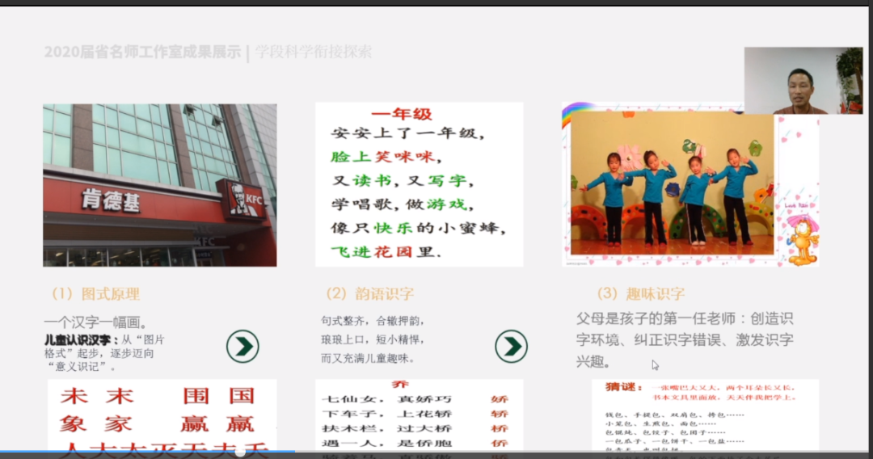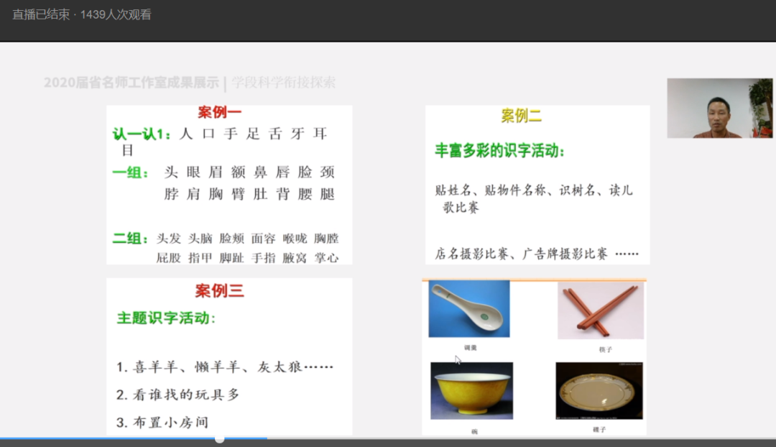
最后由常州市怀德苑小学蒋玉琴校长做总结指导，她也结合自己学校研究，从成立项目组、建设学习环境、开发适切课程、链接生活习惯这四方面简单谈了衔接路径。
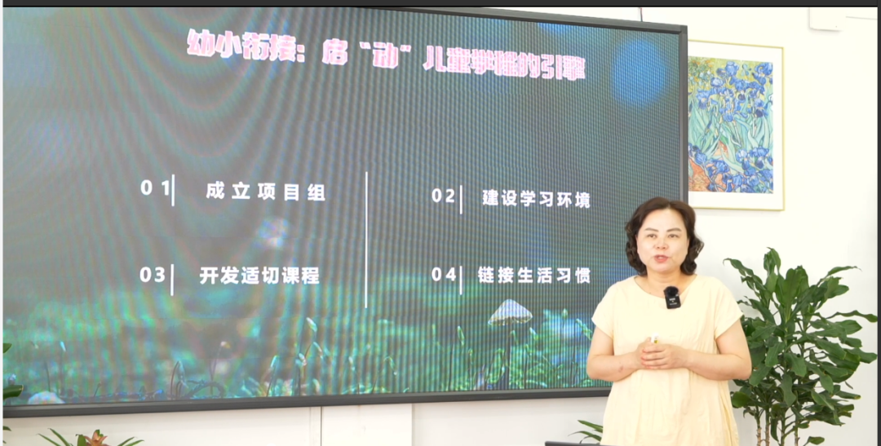

第二版块主要内容是小学三阶段衔接的科学路径。
第一位是来自淮安市合肥路小学的胡旭老师，围绕低年级分享“十个好习惯”令人印象深刻，一年级的这10个好习惯是幼小衔接的底层逻辑，对学生的生活及一生都有影响，需要教师的千锤百炼，老师要从正面启发诱导，创造机会让学生反复练习，一个一个去落实，并持之以恒。
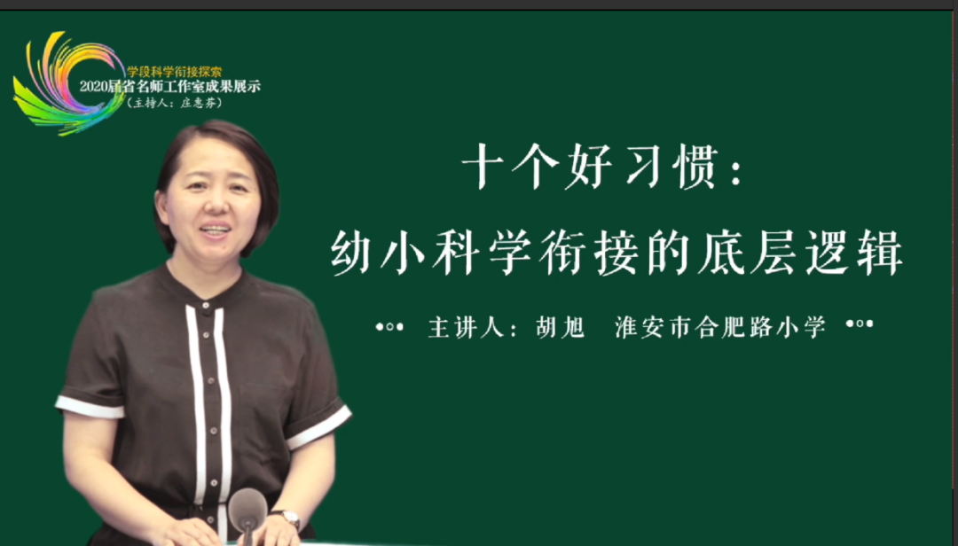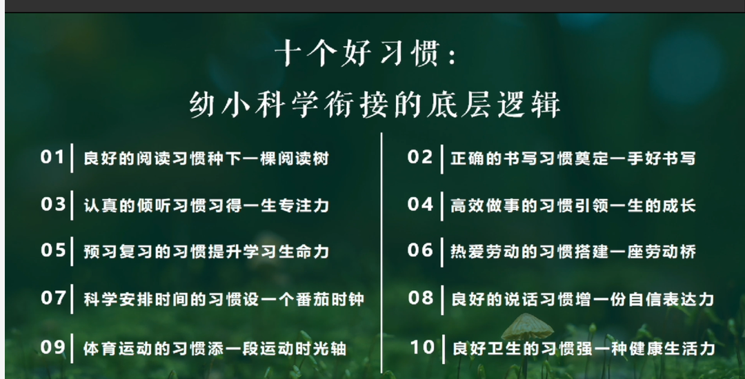
第二位是来自淮安市淮阴小学夏海玉老师，聚焦中年级分享“顺利度过成长马鞍期的N种方式”，带着科研的意识，从现状分析、探寻原因，提供了很多创意的做法，寻找出了孩子成长的十个密码的时光罗盘。

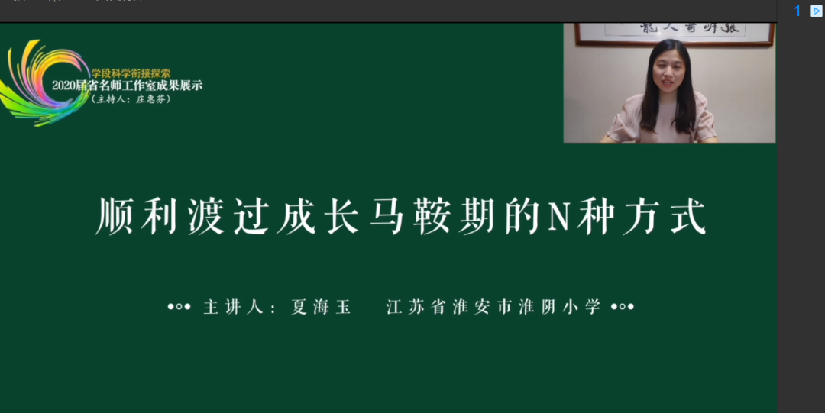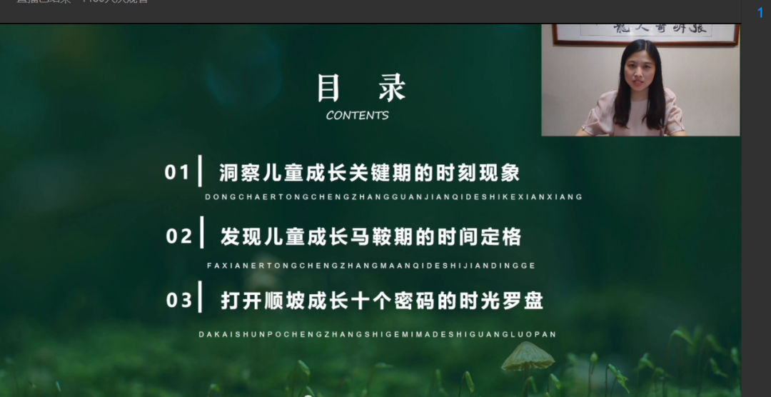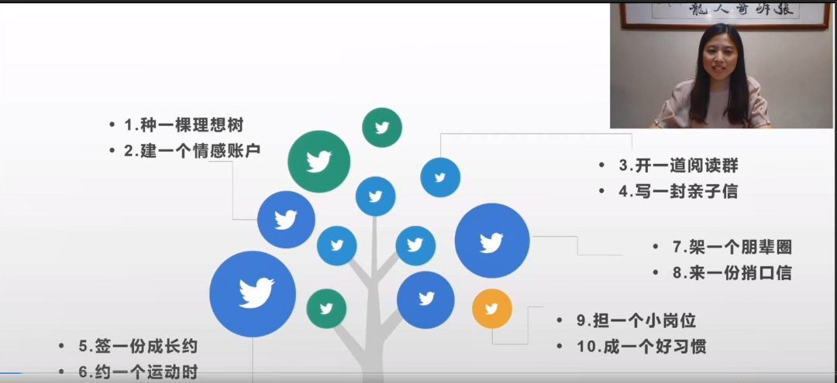

第三位是来自宿迁市泗洪县归仁中心小学的李笋老师，围绕高年级学生成长的10个行为标签开展研究，非常具有时代性，挖掘元素全面且具有现实意义，从家庭教育、学校教育、社会影响、网络等对高年级孩子的影响着手分析，对高年级衔接具有科学的引导性。
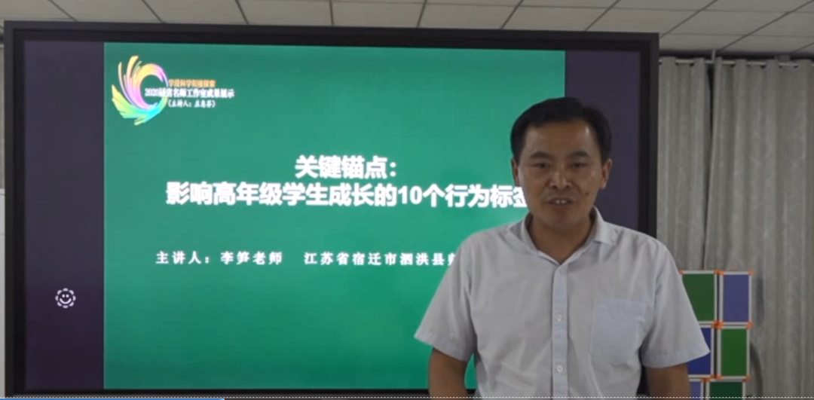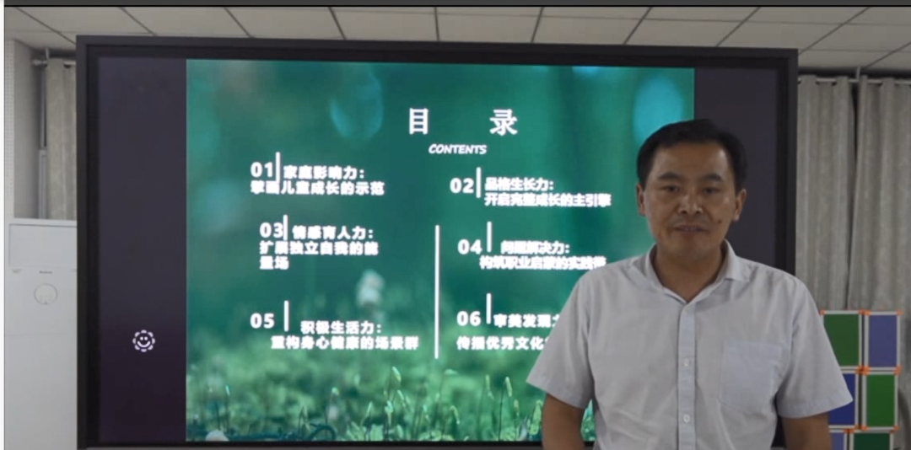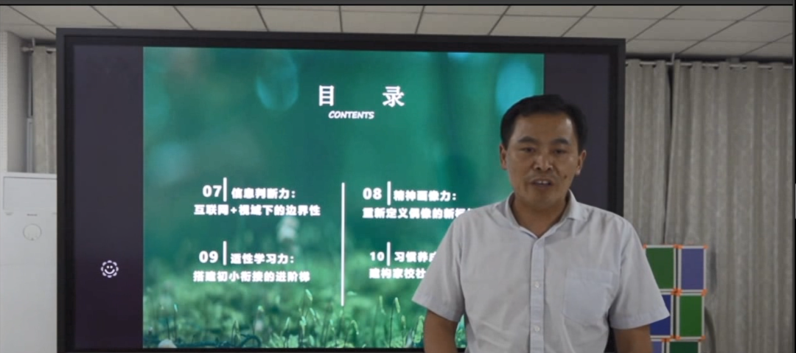
最后由工作室导师、常州市中山路小学书记姜明红老师给大家做了高位引领，她提出三条衔接路径，第一条要科学把握儿童的发展特点，儿童的发展是完整、整体性的发展，大家要明确衔接的侧重性，关注立场的转化性；第二条是科学把握儿童的成长节律，要了解、遵循儿童，契合儿童的习惯培养；第三条科学把握综合育人的衔接。

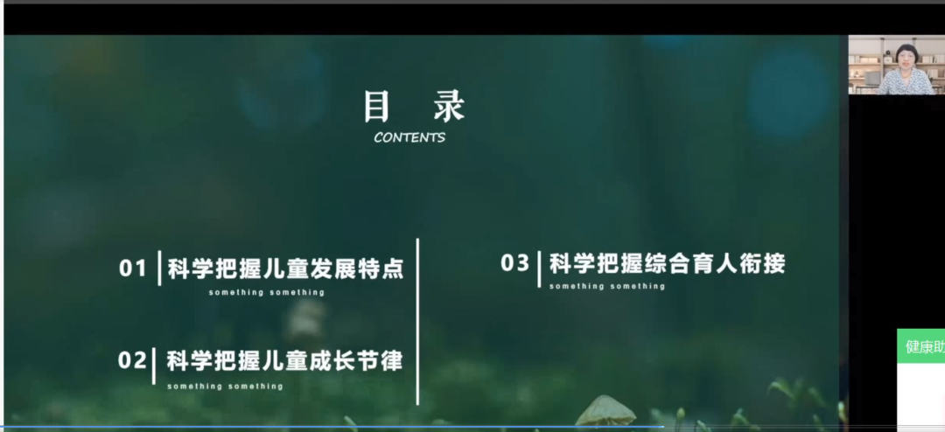

聆听了六位老师的专题发言，虽然研究的维度不同，但他们是一个整体，先要分析影响学生成长的关键要素，才能进行创意设计，才能形成具体的衔接内容。后续我们将理论联系实际，脚踏实地，坚持以儿童为中心，不断探索科学的衔接路径。

撰稿 | 陶晓洋
摄影 | 陶晓洋
审核 | 吴春燕

